《迷霧背後的真相：依托咪酯與電子煙的禍害》
拆穿煙霧 —— 電子煙會毒死你

如果人生可以重來……
你願意把錢、健康、美貌花在煙和毒品上嗎？
有人說煙和毒品不會上癮，你相信嗎？
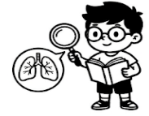

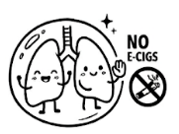
任務 1：糖衣毒藥 ─ 認清煙類產品 你知道它們的名稱嗎？
配對：你知道它們的名稱嗎？
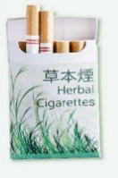 | 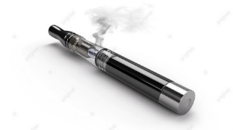 | 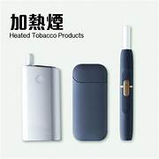
會/不會上癮 | 會/不會上癮 | 會/不會上癮
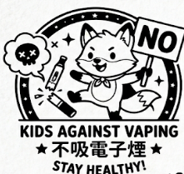
任務 2：糖衣毒藥 ─ 吸煙有可能等於吸毒

請圈出正確答案：
- 電子煙、加熱煙及草本煙可以載具混毒，在煙中摻入大麻、依託咪酯或其他毒品；使用者無法/可以從外觀辨認這些煙是否有問題。
- 可透過親自交收/網上交易購買，較容易得到混毒的煙彈。
- 電子煙有不同口味吸引青少年，利用糖衣包裝吸引人嘗試，加上其他人難以察覺，隱蔽性高/低。
任務 3：認識電子煙法例:

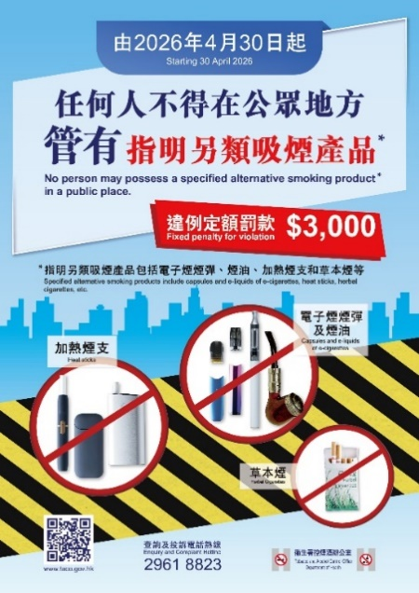
請在《電子煙新法例》圖中圈出正確答案：
由 （2026年4月30日 /2027年4月30日）起，《2025年控煙法例（修訂）條例》中，針對另類吸煙產品相關條文正式生效。
任何人不得在 （公眾地方/私人地方）管有（電子煙煙彈、煙油、 加熱煙支、草本煙 ）等另類煙用物質，即使（隨身攜帶、未有實際吸食或使用），亦屬違法。

總結：如果人生可以重來……
你會吸食第一口煙嗎？會 / 不會
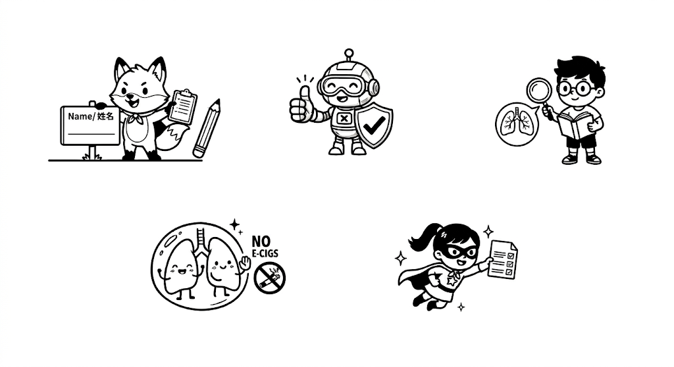

條路點行，
我自己揀！
遠離電子煙

《迷霧背後的真相：依托咪酯與電子煙的禍害》
拆穿煙霧 —— 電子煙會毒死你

如果人生可以重來……
你願意把錢、健康、美貌花在煙和毒品上嗎？
有人說煙和毒品不會上癮，你相信嗎？

任務 1：糖衣毒藥 ─ 認清煙類產品 你知道它們的名稱嗎？
配對：你知道它們的名稱嗎？
草本煙 | 電子煙 | 加熱煙
會/不會上癮 | 會/不會上癮 | 會/不會上癮
任務 2：糖衣毒藥 ─ 吸煙有可能等於吸毒

請圈出正確答案：
- 電子煙、加熱煙及草本煙可以載具混毒，在煙中摻入大麻、依託咪酯或其他毒品；使用者無法從外觀辨認這些煙 是否有問題。
- 可透過網上交易購買，較容易得到混毒的煙彈。
- 電子煙有不同口味吸引青少年，利用糖衣包裝吸引人嘗試，
加上其他人難以察覺，隱蔽性高。

任務 3：認識電子煙法例:

請在《電子煙新法例》圖中圈出正確答案：
由 （2026年4月30日 /2027年4月30日）起，《2025年控煙法例（修訂）條例》中，針對另類吸煙產品相關條文正式生效。
任何人不得在 （公眾地方/私人地方）管有（電子煙煙彈、煙油、 加熱煙支、草本煙 ）等另類煙用物質，即使（隨身攜帶、未有實際吸食或使用），亦屬違法。

總結：如果人生可以重來……
你會吸食第一口煙嗎？會 / 不會

條路點行，
我自己揀！
遠離電子煙

